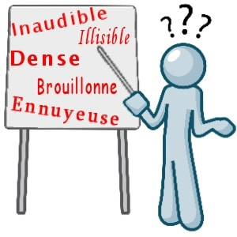


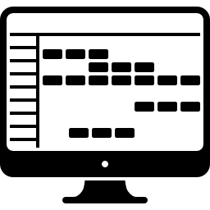
Pourquoi utiliser un outil numérique de présentation ?
Notre mémoire est complexe et il s'avère qu'on retient beaucoup mieux si l'information orale est appuyée par un support visuel.
L'utilisation de supports visuels doit répondre à certaines régles de présentation :
- Ne pas tourner le dos à l'auditoire ;
- Ne pas lire les diapos : c’est un support visuel pour ce que vous ne pouvez pas dire ;
- S'adapter au public avec un plan de présentation clair et un vocabulaire adapté ;
- Gérer le temps, éviter de vous répéter ;
- Soigner la conclusion tout comme l'introduction.

Des outils numériques de présentation

Choisir le bon outil reste le plus difficile selon le type de communication choisi.
Avec les outils numériques existants aujourd'hui, la seule limite est votre imagination !
Diaporama | Vidéo | Site internet/Blog | Autres
Diaporama  Prezi, Emaze,  GoogleSlides... | Movie Maker / iMovie  PowToon, Moovly,  Appli smartphone  VidéoPad... | ENT  Blog perso  Komposer/Nvu... | Maquette 3D / Réalité augmentée / Carte mentale / Infographie (Padlet, Canva) / Affiche (Libre Office)...
Echange et discussion gestion de la durée par le locuteur | Diffusion d'information  la durée est précise pas d'interaction pendant la projection | Diffusion d'information  On choisit son parcours pour accéder à l'information. Durée choisie par le récepteur | Echange et discussion  gestion de la durée par le locuteur. C'est lui qui anime le débat et qui pilote le logiciel
Trop de diapos = Indigeste  Pas trop de texte et ne pas lire les textes – attention aux transitions et animations superflues | La durée est importante en fonction du message à faire passer.  Le son est aussi important que l'image – on n'intervient pas pendant la durée de la projection. | L'ergonomie pour accéder aux informations est à prévilégier.  Trouver l'équilibre entre texte/image/vidéo et autres animations | Il s'agit en général d'un échange technique lors des revues de projet. La durée est courte et la présentation synthétique.
Définir ou suivre une charte graphique - (Voir fiche de connaissances - Charte graphique)

Les aptitudes requises pour communiquer au moment des revues de projet
VERBALE : Le ton, l'attention, l'écoute...
VERBALE
VISUELLE

VISUELLE : Choix des illustrations, écriture correcte, lisibilité et qualité des données...
NON-VERBALE
NON-VERBALE: Langage du corps (posture), présentation personnelle.

